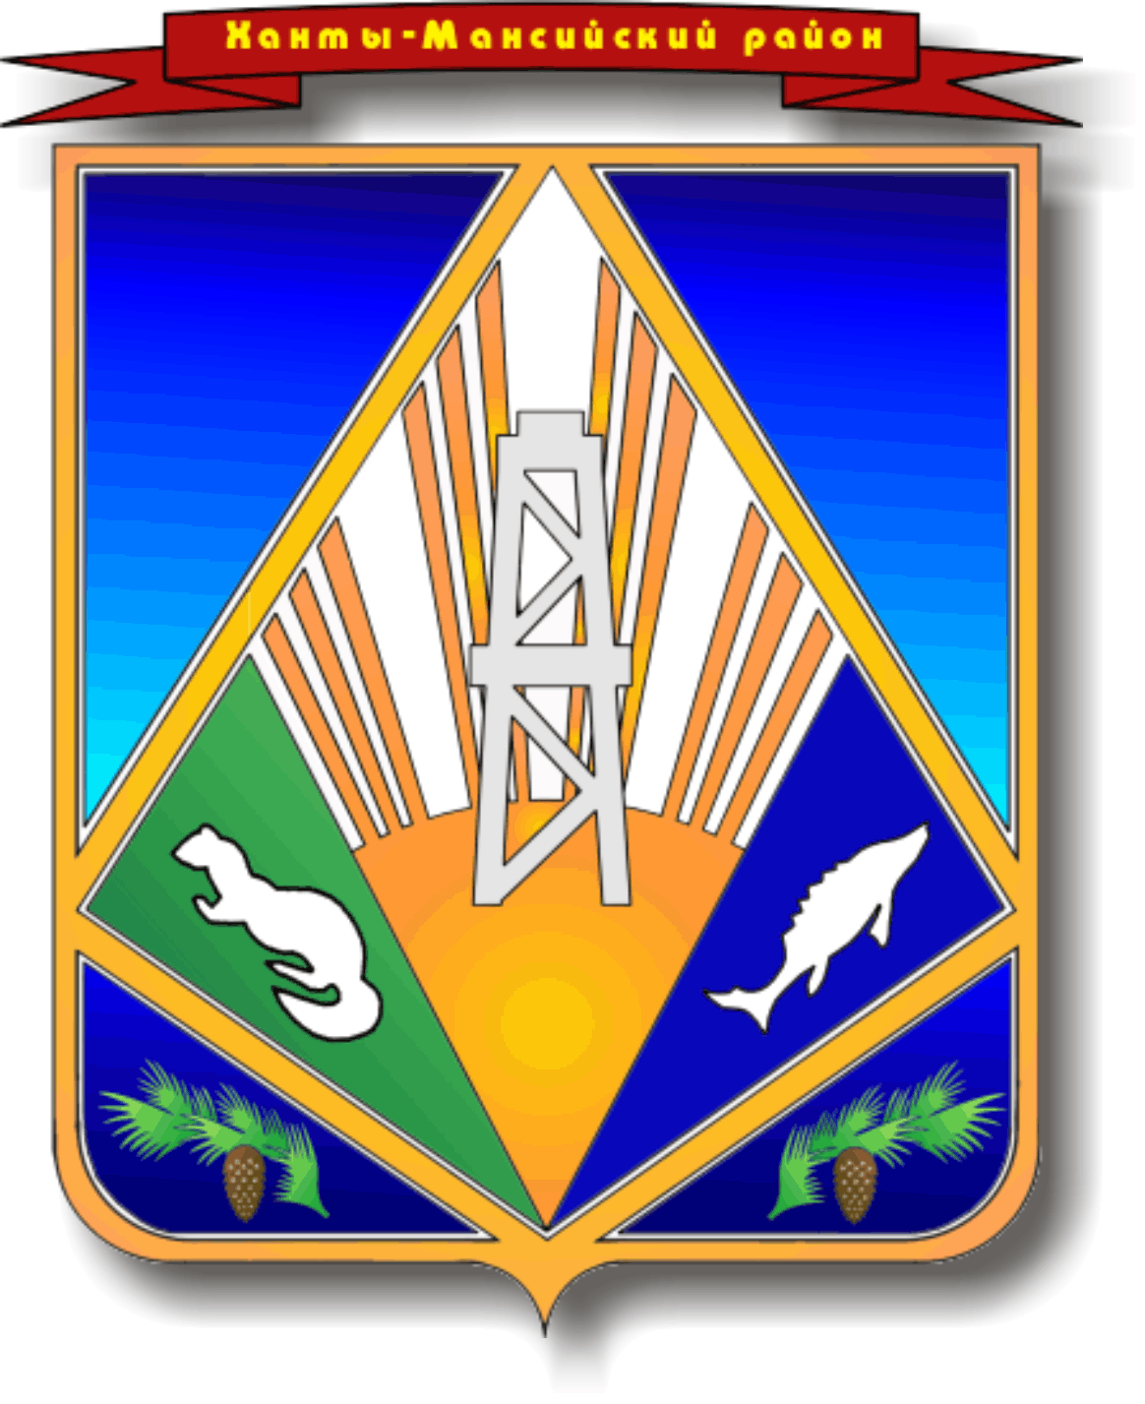

МУНИЦИПАЛЬНОЕ ОБРАЗОВАНИЕ
ХАНТЫ-МАНСИЙСКИЙ РАЙОН
Ханты-Мансийский автономный округ – Югра

АДМИНИСТРАЦИЯ ХАНТЫ-МАНСИЙСКОГО РАЙОНА

П О С Т А Н О В Л Е Н И Е

от № ____
г. Ханты-Мансийск

О признании утратившим силу
постановления администрации
Ханты-Мансийского района
от 19.01.2018 № 28
«О создании Межведомственного
опекунского совета»

В целях приведения муниципальных правовых актов в соответствие
с действующим законодательством, руководствуясь статьей 5 Закона Ханты-Мансийского автономного округа – Югры от 24.02.2022 №10-оз
«О внесении изменений в отдельные законы Ханты-Мансийского автономного округа – Югры и признании утратившим силу Закона Ханты-Мансийского автономного округа – Югры «О наделении органов местного самоуправления муниципальных образований Ханты-Мансийского автономного округа – Югры отдельными государственными полномочиями по осуществлению деятельности по опеке и попечительству», решением Думы Ханты - Мансийского района от 25.10.2017 №207 «Об утверждении структуры администрации Ханты - Мансийского района», Уставом
Ханты-Мансийского района:

1. Признать утратившим силу постановление администрации
Ханты-Мансийского района от 19.01.2018 № 28 «О создании Межведомственного опекунского совета».
2. Опубликовать настоящее постановление в газете «Наш район»,
в официальном сетевом издании «Наш район Ханты-Мансийский», разместить на официальном сайте администрации Ханты-Мансийского района.
3. Настоящее постановление вступает в силу после его официального опубликования (обнародования) и распространяется на правоотношения, возникшие с 01.01.2023.
4. Контроль за выполнением постановления возложить на заместителя главы Ханты-Мансийского района по социальным вопросам.

Глава Ханты-Мансийского района К.Р.Минулин

